Малогабаритный высоковольтный источник питания
МВИП 30/0.3-СТМ

1 Основные сведения об изделии
1.1 Назначение
Малогабаритный высоковольтный источник питания МВИП 30/0.3-СТМ предназначен для заряда накопительных конденсаторов, работающих в импульсных режимах с полным разрядом в электрогидравлических установках действие которых основано на эффекте Юткина.
Высоковольтный источник питания (в дальнейшем ВВИП) способен работать в непрерывном режиме при максимальном выходном напряжении 30 кВ.
Внешний вид опытного образца высоковольтного источника питания приведён на рис. 1.
Рабочие условия эксплуатации:
– температура окружающей среды от минус 10 до плюс 40ºС;
– относительная влажность воздуха до 90 %, при температуре плюс 35ºC;
– атмосферное давление от 84 до 107 кПа (от 630 до 800 мм рт.ст.).

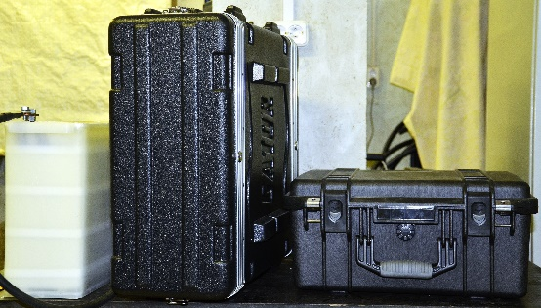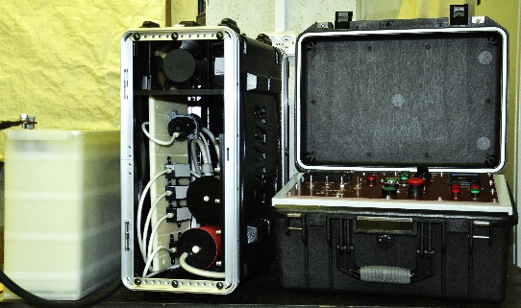

Рисунок1 - Опытный образец высоковольтного источника питания ВВИП 50/8-СТМ

1.2 Технические характеристики
1.2.1. Входное напряжение
Питание переменным током осуществляется от однофазной сети переменного тока (1Ф+N+G) напряжением 220±22 В и частотой 50-60Гц.

1.2.2. Входной ток
Ток, потребляемый от сети 1А ± 5%

1.2.3. Выходное напряжение
Максимальное выходное напряжение 30 кВ ± 2%
Рабочее напряжение 25 кВ ± 2%
Полярность выходного напряжения – положительная относительно корпуса.
В систему управления электрогидравлической установки встраивается схемы обеспечивающие безопасную работу ВВИП.

1.2.4. Выходной ток
Максимальный выходной ток 2 А.
В систему управления электрогидравлической установки встраивается схема ограничения тока, чтобы ток перегрузки не превысил 110-процентный уровень от номинального максимального значения выходного тока.
Кроме того, обеспечивается автоматический переход в режим стабилизации напряжения в том случае, когда ток нагрузки ниже запрограммированного значения.

1.2.5. Мощность
Мощность ИП позволяет заряжать конденсаторы емкостью 2 мкФ с частотой от около 1 Гц до напряжения 20 кВ.
Запасенная в конденсаторе емкостью 2 мкФ энергия заряженного до 20кВ составит 0.4 кДж. С учетом кпд, запаса мощности и частоты заряда конденсатора средняя мощность установки составляет около 1 кВт.
Максимальная потребляемая мощность не более 2 кВт.

